OBSERVACIONES A FORMULARIOS

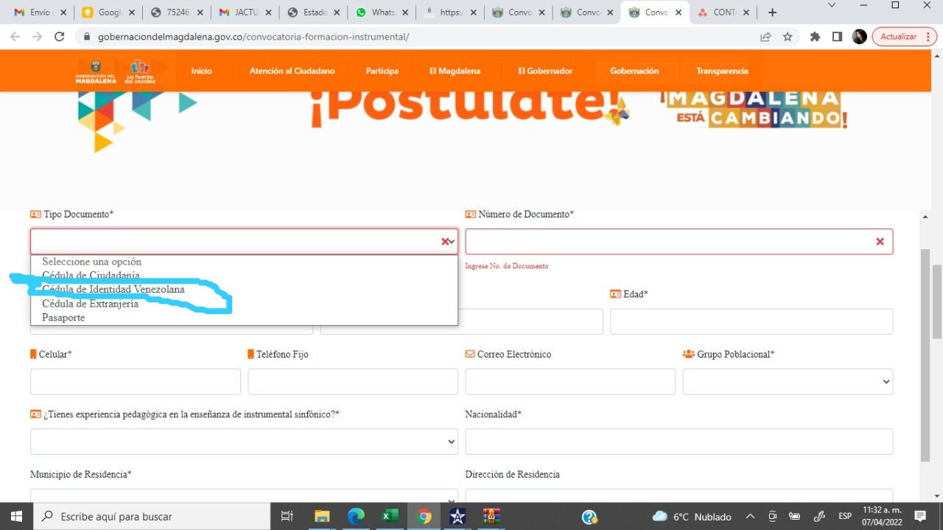

* En la convocatoria se dijo que los extranjeros pueden participar siempre y cuando tengan cedula de extranjería o permiso de permanencia para trabajar
* Se debe dejar la opción de permiso de permanencia
* La opción de anexar hoja de vida está inhabilitada